Föld napja

A Föld napjáról részletes információk: https://fna.hu/afoldnapja
- Készítsétek el sólisztgyurmából a földet! Hozzávalók: 20 dkg liszt, 20 dkg apró szemű só, 125 ml víz, 1,5-2 evőkanál étolaj, színezhetitek ételfestékkel is, de a tempera is megfelelő hozzá.

- Az újrahasznosítás jegyében készítsetek bábokat WC papír gurigából a játékhoz!

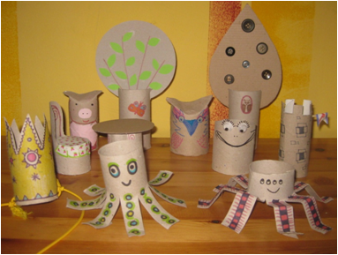
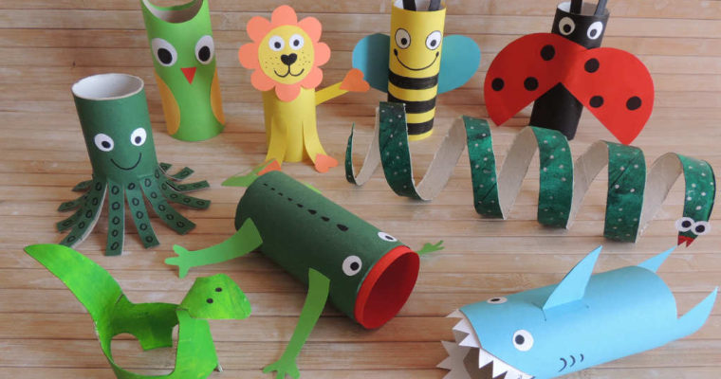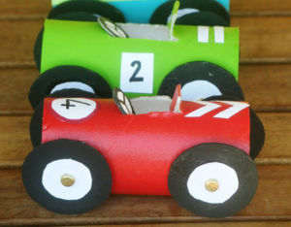

https://mindenovi.gportal.hu/gindex.php?pg=27866094&nid=4545793:
Föld napját 1970-ben tartották meg először. Célja, hogy a világ környezetvédőinek lelkiismeretét felébressze az egész Föld veszélyeztetettsége iránt. A Föld napján való megemlékezések alkalmat adhatnak arra , hogy az emberiség mérlegelje, hogy kíméletesen bánik a környezetével, s mit tesz, hogy ember és természet egészségesen éljen együtt. Hagyományteremtés is, hiszen a természet, a környezet szépségét és hasznosságát csak az tudja megmutatni másoknak, aki maga is felfedezi a természet szépségét, aki maga is értő szemmel figyeli a madarat, de észreveszi alatta a fát, a fán a bogarakat, megérti a környezetvédelem fontosságát, s azt maga is feladatának tekinti. Ezen a napon felhívhatjuk a gyerekek, szülők figyelmét, hogy ruházatukon legyen zöld szín.

A természet varázsát ontja bőven
A fűben, a virágban és a kőben.
Ó nincs a földön oly silány anyag,
Mely így vagy úgy ne szolgálná javad,
De nincs oly jó, mely ne volna vész,
Ha balga módon véle visszaélsz”!”
(Shakespeare)

Beszélgetőkör :
- Föld : bolygó, élete, szükséges életfeltételek: levegő, víz, oxigén, fény
-Mi veszélyezteti a Földet?
- Mi a környezetszennyeződés? Környezeti problémák: levegőszennyezés stb.. Lakóhelyünk veszélyeztetettsége: levegőtisztasági vizsgálatok: porszennyeződés kimutatása
-Mit tehetünk a környezetünkért?
- Föld: Hol lakunk? A föld és égi testvérei. A föld és a világ. Legközelebbi szomszédunk a hold.
(Gyermekenciklopédia: A mi világunk)
- Földgömb: hat kontinenst és Földünk érdekesebb tájait kikeressük. A földön élő emberek (eszkimó, színesbőrűek, stb.) Hol élnek? Szárazföld, óceán stb. Milyen országokról hallottál már, milyen nemzetek élnek ott, hogyan beszélnek?) Magyarországon élünk, magyarok vagyunk. Hazaszeretetre nevelés (Csodaország Kék könyv (esetleg nyaraéási élmény, fényképek nézegetése)
- Természetes és mesterséges (épített) környezet:
Az állatok alkalmazkodása környezetükhöz.
Az ember védekezése a környezet hatásai ellen.
A környezet védekezése az ember átalakító hatása ellen. .
- Természeti jelenségek: aszály, árvíz, szivárvány, napfogyatkozás, vulkánkitörés. földrengés, (Csörgő Anikó: Kék csodaország 80-81, 108.o.9. Képtár Természet különleges jelenségek.
- Fogalmak: talajminta, kéregminta, levéllenyomat
- Növényvilág: védett növények, gyógynövények, mérgező növények
Állatvilág: veszélyeztetett, védett állatok, kihalt állatok, kártékony állatok.
- Világörökség kincse: Nemzeti parkjaink.
- Séta az óvoda/lakókörnyezet körül, mesterséges környezeti tényezők számba vétele. Milyen növények, állatok élnek környezetünkben?
- Gyűjtőmunka:, képek,, képeslapok, termések, kőzetek, kavicsok, csigaház, kagylók stb. (érzékelő -játékokhoz) Első természetbúvár könyvem 10-11.o.
- Terepasztal homokból, sóból dombok, vízek alakítása.
- A szelektív hulladékgyûjtés hívja fel a figyelmet. (Az anyagok csoportosítása) Papírgyűjtő akciót szervezhetünk
Dramatikus játék:- évszak eljátszása zenére, mi történik, ha elbújik a nap, elered az eső,
-kerekerdő fái vagyunk, te milyen fa vagy,
-hegyet mászunk, nagyon meredek
-átkelünk a tengeren: evezünk, úszunk.
"Segíts a kispatakunk tisztántartásában!" – horgászjáték a kádban/lavórban

Vers: https://www.youtube.com/watch?v=4nPCcbfWAgg Halász Judit előadásában
Zelk Zoltán:
Kis mese a nincs erdőről
Nincsen fája, nincsen bokra,
mégis erdő és susog,
puha lombokon alusznak
mogyorószín mókusok.
A nincs-fákon száz nincs-mókus,
nincsen fűben fekszem én,
szerelemre, boldogságra
nincs erdőben leltem én.
De boldog lehetnék itten,
de hajnalban négy madár
csőrébe fogja az erdő
négy sarkát és tovaszáll...
Hull a könnyem, de szívemben
rezeg, búg még a derű
s olyan édes gyerekhangon,
mint a nádihegedű.

